Postgres

1. Cree base de datos heroku postgres Interfaz de usuario gráfica, Texto, Aplicación, Correo electrónico

   Descripción generada automáticamente
2. Valido los datos de la base creada

1. Valido en dbeaver la conexión a la base de datos y es correcta:

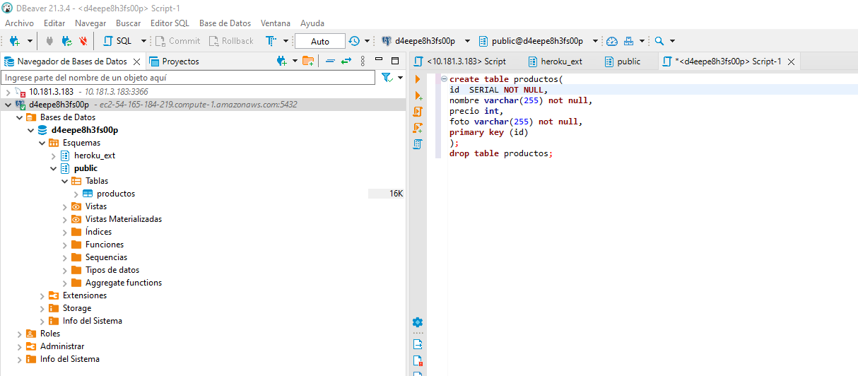

1. Lo configuro en el código para crear la conexión

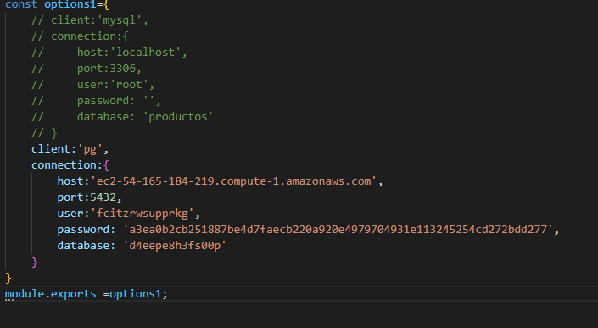

1. Hago deploy y valido en la página, no aparece la parte de productos y al validar me doy cuenta que es por la conexión a postgres donde lee la tabla productos, tanto usuarios y mensajes se manejan por mongo y eso está trabajando correctamente:

